08.02.2023

Яловенко Яна Викторовна

Введение в экономическую теорию

1. Предмет экономической науки
2. Методы экономической науки
3. Функции экономической науки
4. Этапы развития экономической науки

Экономическая теория – общественная наука, изучающая экономические отношения, законы и категории производства, распределения и потребления материальных благ и услуг в различных социально-экономических системах. В их изучении необходимо для наиболее эффективного решения проблемы экономического выбора – что, как и для кого производить в целях удовлетворения возрастающих потребностей людей и общества в целом в условиях ограниченности ресурсов.

Предмет экономической теории сложен и многообразен, так как охватывает различные направления хозяйственной деятельности людей. При этом понимание предмета экономической теории, мысли представителями различных школ и направлений различно. Так, например, Адам Смит трактовал предмет экономической науки как учение о богатстве, создании и использовании материальных благ. По мнению Маркса и Энгельса предмет экономической науки содержит производственные (экономические) отношения людей, которые рассматриваются в связи развитием производительных сил и производственных отношений. Представители Маржинализма (Карл Менгир и так далее) рассматривали в качестве предмета экономической теории отношения людей к товарам, субъективной оценки их предельной полезности, психологическое состояние и мотивацию субъектов рынка. Американские экономисты (Фишер) рассматривали экономику как дисциплину, изучающую, каким образом общество с ограниченными ресурсами решает, что, как и для кого производить.

При изучении предмета экономической теории выделяют:

1. Сферу исследования (экономическую жизнь или среду, в которой возникает хозяйственная деятельность)
2. Объект исследования (экономические явления)
3. Субъект исследования (человек, группа людей или государство)
4. Предмет исследования (экономическое поведение субъектов исследования в той или иной среде, в которой они находятся)

Субъектов экономических отношений, участвующих в производстве, распределении, обмене и потреблении экономических благ, называют экономическими объектами. К ним относятся рыночные агенты (домохозяйства и фирмы) и нерыночные агенты (государства, профсоюзы и объединения работодателей).

Домохозяйство, предприятие, банк, государство взаимосвязаны

* Домохозяйство -> предприятие: рабочая сила, прибыль
* Предприятие -> домохозяйство: оплата труда, товары

Основная цель домохозяйства – максимизация благосостояния при осуществлении потребительского выбора в условиях бюджетного ограничения.

Основная цель фирмы – максимизация прибыли при удовлетворении потребностей покупателей.

Основная цель государства – повышение благосостояния граждан и улучшение основных макропоказателей экономики.

Раскрывая экономические основы существования общества, экономическая теория использует экономические законы и категории. Экономические законы – существенные устойчивые повторяющиеся причинно-следственные связи и зависимости экономических явлений. Экономические законы формируют закономерности развития общества и подразделяются на специфические, действующие в рамках определенных форм хозяйствования, и общие, свойственные всем формам хозяйствования и связывающие их в единый исторический процесс.

Экономическая категория – это логическое понятие о каком-либо явлении или предмете, теоретическое выражение реальных условий экономической жизни общества. Например, потребность производства спрос и предложение, цена, издержки прибыль и так далее.

Потребность как экономическая категория – это состояние неудовлетворенности или нужда в чем-либо, которая устраняется путем использования определенных благ (товаров и услуг). В связи с этим благо – это материальное или нематериальное средство удовлетворения потребности человека или общества в целом. Неэкономические (бесплатные) блага не являются результатом чьей-либо деятельности, не могут быть присвоены и имеются в достаточном количестве для удовлетворения потребности в них. Экономические блага созданы в результате экономической деятельности, а их количество ограничено по сравнению с потребностями в них.

14.02.2023

Этапы развития экономической науки

Экономическая теория – одна из древнейших наук, в ее становлении и развитии прослеживается несколько направлений, каждый из которых представлен одним из трех названий:

1. Политическая экономия
2. Экономикс
3. Экономическая теория

21.02.2023

Ресурсоемкость означает, что на их производство были затрачены определенный ресурсы.

С точки зрения вещественного содержания экономические блага делятся на материальные и нематериальные. Материальные блага – это блага, которые можно осязать, накапливать, хранить долгое время и поставлять потребителям по мере необходимости (одежда, продукты, мебель и т.д.). Нематериальные блага представлены услугами и такими условиями жизни, как здоровье, способности человека, деловые качества, профессиональное мастерство и т.д.

В зависимости от назначения экономические блага делятся на потребительские (конечные товары и услуги) и производственные (промежуточные товары и услуги).

В зависимости от характера потребления экономические блага делятся на частные и общественные. Частные экономические блага – блага, предоставляемые потребителям с учетом их индивидуального спроса, каждая единица которых может быть потреблена только одним человеком и принадлежит ему на правах частной собственности (продукты питания, одежда, автомобиль, жилье и т.д.). Общественные блага – блага, производимые для совместного потребления (здравоохранение, образование, общественный транспорт, дороги и т.д.).

Среди благ выделяют взаимозаменяемые и взаимодополняемые, а также нормальные и низшие. Взаимозаменяемые – субституты – блага, удовлетворяющие одну и ту же потребность и замещающие друг друга в процессе потребления. Взаимодополняемые – сублименты – блага, дополняющие друг друга в процессе потребления. Нормальные блага – блага, потребление которых увеличивается с ростом доходов потребителей. Низшие блага – блага, потребление которых уменьшается с ростом доходов потребителей.

Блага, необходимые для удовлетворения потребностей, создаются в процессе производства путем использования сочетания факторов производства (ресурсов). Ограниченность ресурсов обуславливает ограниченность производства. Увеличивая производство одного блага, производители вынуждены сокращать объемы производства другого блага. Максимально возможный объем одновременного производства двух благ при заданной технологии и ресурсах графически объясняет кривая производственных возможностей.

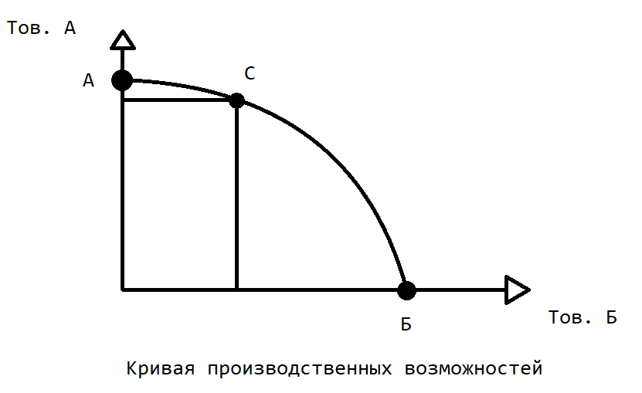

Кривая производственных возможностей отражает уровень производственных возможностей и тенденции роста альтернативных издержек производства в условиях увеличения производства одного из товаров. Альтернативные (вмененные) издержки – затраты, вызванные использованием экономических ресурсов в производстве данного товара, оцененные с позиции потерянной возможности их применения в других целях.

Экономическая система – упорядоченная совокупность связей между производителями и потребителями материальных и нематериальных благ и услуг. В зависимости от формы собственности на производство и способов координации и управлением экономической деятельностью различают традиционный, командно-административный, рыночный и смешанный типы экономических систем.

Экономические отношения – отношения, изучаемые экономической наукой, определенные, образующие системные связи и отношения, в которые вступают люди в процессе общественного производства. В экономических отношениях различают производственные, социально-экономические и организационно-экономические отношения. Социально-экономические отношения возникают между социальными группами, экономическими классами, отдельными членами общества и коллективами. Ключевая роль в этих отношениях отводится отношениям собственности на средства производства.

Средство производства = средства труда + предметы труда

Организационно-экономические отношения отражают формы экономических связей и возникают по причине необходимости организации процесса производства, распределения, обмена и потребления.

Производственные отношения – взаимодействие людей между собой в процессе их хозяйственной деятельности.

Производство включает в себя 4 стадии:

1. Производство ↓ – создание продукта, необходимого для удовлетворения потребностей человека
2. Распределение ↓ – определение доли и объема продукта, поступающего в потребление участников экономической деятельности
3. Обмен ↓ – способ получения субъектами экономической деятельности произведенных продуктов
4. Потребление – процесс использования результатов производства для удовлетворения потребностей (личных или производственных).

Процесс общественного производства может осуществляться в простом, расширенном и суженном вариантах.

28.02.2023

Этапы развития экономической науки

Экономическая теория (ЭТ) – это одна из древнейших наук, в ее становлении и развитии прослеживается несколько направлений:

1. Политическая экономия
2. Экономикс
3. Экономическая теория

Экономическая наука возникла и долгое время развивалась как наука о богатстве

Древнейшие источники:

1. Свод законов царя Хаммурапи (примерно 1760 г. до н.э.)
2. Древнеиндийские «законы Ману» (4-3 век до н.э.)
3. Конфуций

Ксенофонт впервые употребил слово «экономикос» – закон ведения домашнего хозяйства.

Аристотель определил некоторые категории и закономерности политической экономии:

1. Наполнил понятия экономии содержанием и предпринял попытку определения капитала, разделив экономию и хрематистику. Разделил капитал на вещественный и денежный
2. Стремился выяснить, что лежит в основе равенства обмениваемых товаров
3. Пытался разобраться в свойствах товара, сущности и функции денег

Различают труд конкретный и абстрактный

Деньги – особый товар, на который мы можем обменивать другие товары

По Марксу, у товара есть меновая и потребительная стоимость.

Свойства денег:

1. Мера стоимости
2. Средство обращения
3. Средство платежа
4. Средство накопления или сокровище
5. Мировые деньги

Сеньораж – разница между стоимостью производства и номиналом денег.

Доход = потребление + сбережение

На Руси в 11 веке появились домострои – аналогия экономикос

Первая школа – меркантилизм. Меркантилизм – теоретическая попытка обоснования политики купцов. Источник богатства – торговля, предмет – золото. Два этапа развития меркантилизма: ранний и поздний. В позднем меркантилизме люди меняют сознание: чтобы продать что-то, это нужно создать. Происходит поворот в сторону производство и защита отечественного производителя – протекционизм: высокие пошлины на ввоз. На этапе раннего меркантилизма всё подчинено теории денежного баланса, на позднем – торгового. Представители меркантилизма: Томас Мэнн, Антуан де Монкретьен, Вильям Стаффорд и т.д.

В 1615 год Монкретьен издаёт «Трактат политической экономии для короля и королевы», где даёт рекомендации по улучшению благосостояния Франции.

Представители меркантилизма в России: Пётр I, Посошков (рассматривал причины того, что тянет Россию назад; слабые и сильные стороны; «Книга о скудности и богатстве»), Ордин-Нащокин (предлагал идеи Петру, предпринял попытку организации ЦБ, которая не увенчалась успехом). Меркантилизм на Руси в чистом виде не существовал.

Классическая политическая экономия (Англия) и физиократия (Франция). Основоположники физиократии: Француа Кене (в 1758г. Написал «Экономическую таблицу» с оценкой благосостояния Франции). Они считали источником богатства сельскохозяйственный труд.

Основоположники политической экономии: Пэтти (написал много работ, в частности «Политическую арифметику» - разработал экономическую статистику) и Буагильбер. Далее развивают его учение Адам Смит («Исследование о богатстве и причинах богатства народов», анализ экономического человека – модель человека в трудах учёных экономистов, «Невидимая рука рынка», рассмотрение богатства как целевой функции экономических отношений) и Ривьер. В нашей стране: Сперанский, Витте, Столыпин.

Марксизм – сочетание политической экономии и классической немецкой философии с немецкой утопией. Основной труд – «Капитал»: процесс производства, процесс обращения, процесс производства (в целом), теория прибавочной стоимости.

ДЗ – первые 3 вопроса

01.03.2023

Простое воспроизводство характеризуется неизменным объемом производимой продукции в каждом обороте. Расширенной производство предполагает постоянное увеличение объемов производимых материальных благ. Суженное производство характеризуется сокращением объемов производства на каждой стадии общественного воспроизводства.

Основная задача экономической теории – отразить взаимосвязь и взаимообусловленность экономических явлений, процессов и законов, то есть рассмотреть их как систему. Являясь фундаментальной наукой, экономическая теория выступает методологической основой комплекса экономических наук, к которым относятся:

1. Историко-экономические науки
2. Конкретные экономические науки (мировая экономика, экономика отраслей и комплексов, экономика предприятия, региональная экономика и т.д.)
3. Информационно-аналитические науки (статистика, бухучет, анализ финансовой хозяйственной деятельности и т.д.)
4. Функционально-экономические науки (экономическая география, маркетинг, менеджмент, предпринимательство, экономика и управление народным хозяйством и т.д.)

Экономическая теория формулирует свои принципы и законы на различных уровнях анализа:

1. Микроэкономика – изучает наименьшие хозяйственные единицы, объясняет их поведение и рассматривает закономерности и последствия их деятельности в рыночной экономике
2. Мезоэкономика – трактует поведение определенных подсистем национальной экономики или отраслей народного хозяйства
3. Макроэкономика – объясняет функционирование национальной экономики в целом, рассматривает показатели дохода, занятости, инфляцию, экономический рост и закономерности государственной экономической политики
4. Мегаэкономика – изучает поведение мировой экономики в целом и современную трансформацию существующих экономических систем

Изучение экономических проблем и выполнение экономической теории своих функций возможно при наличии научной методологии, которая представляет собой совокупность методов познания, применяемых в областях хозяйствования, явлений экономической жизни общества

Методология познания – это система принципов, приемов, правил и требований, которыми руководствуются в процессе научного познания. При изучении научной теории используют различные методы. Методы – инструменты и приемы исследования, применяемые наукой и включающие в себя:

1. Формальную логику – изучение экономического явления со стороны его структуры и формы (анализ и синтез, индукция и дедукция, сравнение и аналогия)
2. Диалектику (метод научной абстракции, исторический метод, логический метод)
3. Экономико-математическое моделирование (построение моделей, графиков, диаграмм)

содержание этих методов разобрать к семинару

Экономическая теория, изучая законы хозяйственной деятельности, использует позитивные и нормативные методы анализа. Позитивная экономическая теория изучает и объясняет наблюдаемые явления и события, устанавливает связи между ними, то есть исследует фактическое состояние экономики. Нормативная экономическая теория не только объясняет экономические явления и события, но и способствует выработке экономической политики и принятию рациональных экономических решений. Нормативная теория дает конкретные рекомендации правительству, руководителям фирм и предприятий, как необходимо действовать в той или иной эконмической ситуации.

Экономическая теория выполняет 4 основные функции:

1. Познавательную – изучение сущностей экономических явлений и процессов
2. Методологическую – выявление общих принципов поведения экономических субъектов и применение этих принципов при изучении проблем другими экономическими дисциплинами
3. Практическую – использование полученных знаний в управлении деятельностью экономических субъектов и национальной экономикой в целом
4. Прогностическая – предвидение в области краткосрочного и долгосрочного экономического развития

Экономическая теория, по сути, является инструментом осмысления экономической действительности и прогнозирования ее динамики. Экономическая теория закладывает основы экономической политики.

Экономическая политика – целенаправленная система мероприятия государства в области общественного производства, распределения, обмена и потребления благ, призванная отражать интересы общества всех его социальных групп и направленная на укрепление национальной экономики.

Теория спроса, цены и предложения

1. Рынок и рыночная инфраструктура
2. Спрос и закон спроса
3. Предложение и закон предложения
4. Равновесная цена и рыночное равновесие

Основой существования человеческого общества выступает производство материальных благ и услуг. Все виды производства осуществляются в условиях разделения труда, основанного на специализации производителей на выпуске определенных товаров. Это обеспечивает рациональное использование ограниченных ресурсов.

Человеческие потребности разнообразны и безграничны, а их удовлетворение возможно только в процессе обмена при наличии результатов труда множества товаропроизводителей. Многосторонний обмен между производителями и потребителями в условиях товарно-денежных отношений обеспечивает рынок. По мере развития общества содержание понятия «рынок» неоднократно изменялось, но до сих пор остается многогранным.

$$\begin{matrix}Рынок & \left\{\begin{matrix}Сфера обращения \\ \begin{matrix}Форма движения совокупного общественного продукта \\ Тип хозяйственных связей\end{matrix} \\ Самостоятельная подсистема в экономической системе\end{matrix}\right\} & \begin{matrix}Форма организации и \\ функционирования экономики\end{matrix}\end{matrix}$$

Рынок как экономическая категория – совокупность конкретных экономических отношений и связей между покупателями, продавцами, а также торговыми посредниками по поводу движения товаров и денег, отражающая экономические интересы субъектов рыночных отношений и обеспечивающая обмен результатами труда.

Сущность рыночных отношений состоит в возмещении затрат продавцов и получении ими прибыли, а также удовлетворении платежеспособного спроса покупателей на основе их свободного соглашения, возмездности, конкурентности и эквивалентности.

Субъектами рынка являются собственники товаров, исполнители работ и услуг, а также владельцы денег. Объектами рынка выступают материальные блага, факторы производства и ресурсы, товары и услуги, по поводу которых взаимодействуют субъекты рынка, вступая в рыночные отношения.

С понятием «рынок» связаны такие экономические категории, как обмен, товарное обращение и торговля. Обмен как экономическая категория – это экономические связи между производителями и потребителями по поводу движения результатов труда, созданных для удовлетворения общественных потребностей. Благодаря обмену разрозненные хозяйственно обособленные товаропроизводители взаимодействуют между собой. В условиях товарного хозяйства обмен результатами труда принимает форму товарного обмена. Товарное обращение – это товарный обмен, осуществляемый посредством денег (товар -> деньги -> товар), на основе взаимного … участников процесса, взаимной возмездности и эквивалентности. Торговля – деятельность людей по осуществлению торговых сделок продажи (товар -> деньги) и покупки (деньги -> товар). В зависимости от критериев, лежащих в основе характеристик, различают следующие виды рынков:

1. По объектам (потребительский рынок, рынок средств производства, рынок рабочей силы, рынок ценных бумаг и т.д.)
2. По субъектам (рынок покупателей, рынок продавцов, рынок госучреждений, рынок посредников)
3. По географическому положению (местный или локальный, региональный, национальный, мировой)
4. По уровню насыщения (равновесный, дефицитный, избыточный)
5. По степени зрелости (неразвитый, развитый, формирующийся)
6. По степенности ограниченности конкуренции (свободный рынок, монополистический, олигополистический, смешанный)
7. По содействую действующему законодательству (легальный, серый, черный)
8. По отраслям (автомобильный, сельхозтехники, компьютерный и т.д.)
9. По характеру продаж (оптовый, розничный)

07.03.2023

В рыночной экономике, осуществляя экономическую деятельность, производители и потребители руководствуются главными параметрами рынка – спросом, предложением и равновесной ценой

Спрос и закон спроса

Рыночная цена является основным инструментом воздействия на спрос и предложение

Спрос – количество товара, которое будет куплено за определенную цену в определенный период времени

Платежеспособный спрос характеризует возможность покупателя приобрести товар

Законом спроса называется обратная взаимосвязь между ценой и величиной спроса

На спрос влияют 2 группы факторов:

1. Ценовые (цена, товар)
2. Неценовые
   1. потребительские предпочтения (вкусы, мода, сезонность),
   2. число покупателей,
   3. доход покупателей,
   4. цены на сопряженные товары,
   5. потребительские ожидания

Зависимость между доходом и объемом потребления отражают кривые Энгеля

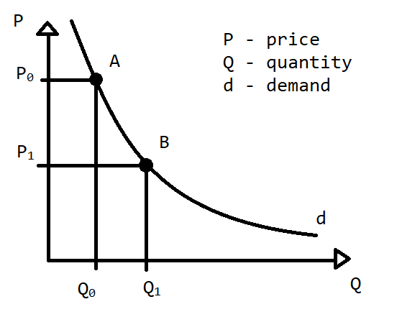 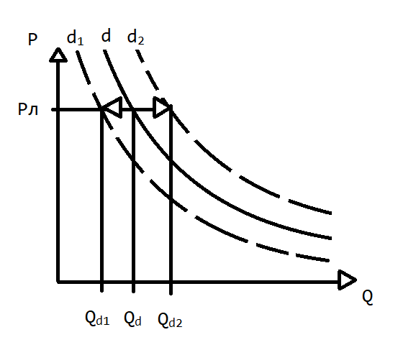

Закон спроса объясняет поведение покупателя

Предложение – количество товаров, реализуемое производителем на рынке

Закон предложения – прямая зависимость между ценой и количеством предлагаемого товара

Факторы предложения:

1. Ценовые (цена товара)
2. Неценовые
   1. Цены на ресурсы
   2. Технологии
   3. Налоги и дотации
   4. Цены на другие товары

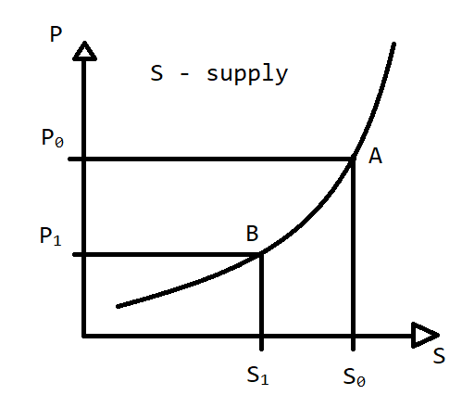 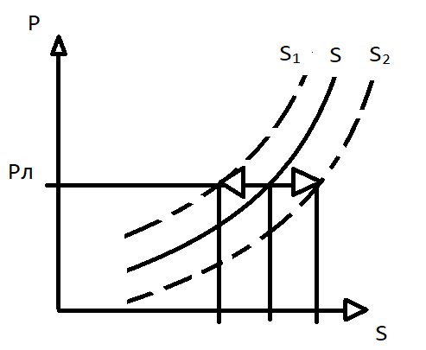

Рыночное равновесие

Наиболее точно механизм формирования цен объясняет концепция цены Маршалла:

Цена – определенное количество денежных единиц, получаемое за товар. Равновесная цена – цена, при которой количество товара, необходимое потребителям, равно количеству товара, предлагаемому к продаже. Пересечение кривых спроса и предложения называются крестом Маршалла

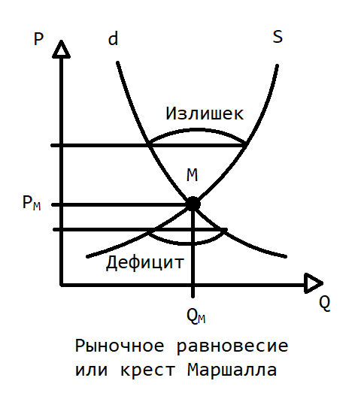

При отклонении от стояния равновесия возникает избыточный спрос или избыточное предложение. Избыточный спрос – превышение объема спроса над объемом предложения, вызывающее дефицит товара. Избыточное предложение– превышение объема предложения над объемом спроса, вызывающее затоваривание.

15.03.2023

Различные товары отличаются друг от друга степенью изменения спроса и предложения, под влиянием тех или иных факторов. Степень чувствительности спроса и предложения к различным факторам характеризует эластичность. Различают:

1. Эластичность спроса – отражает процесс приспособления рынка к изменениям основных факторов, определяющих спрос (например, доходов потребителей, цены данного товара и других товаров и т.д.)
   1. По цене – показывает относительные изменения объема спроса на товар при изменении его цены на 1%
   2. По доходу – отражает относительные изменения объема спроса под влиянием изменения дохода потребителей на 1%
   3. Перекрестная эластичность – показывает относительные изменения объема спроса на товар А при изменении цены на товар Б на 1%
2. Эластичность предложения – в основе изменения – цена

Мерой измерения эластичности является коэффициент эластичности. Коэффициент эластичности спроса по цене рассчитывается по формуле:

$$E_{P}^{D}=\frac{\frac{ΔQ}{Q}∙100\%}{\frac{ΔP}{P}∙100\%}=\frac{\frac{Q_{1}-Q_{0}}{Q_{0}}∙100\%}{\frac{P_{1}-P_{0}}{P_{0}}∙100\%}$$

Числитель – изменение объема спроса на товар, %

Q1 – текущий объем спроса, шт.

Q0 – базовый объем спроса, шт.

P1 – текущая цена товара, руб.

P0 – базовая цена товара, руб.

Реакция потребителей на изменение цены на товар может быть сильной, слабой или нейтральной. В соответствии с реакцией потребителей на изменение цены различают следующие типы эластичности:

1. Абсолютно эластичный спрос – когда при незначительном изменении цены объем спроса меняется до бесконечности $\left(E_{P}^{D}=∞\right)$
2. Эластичный спрос – когда при незначительном снижении цены объем продаж существенно возрастает $\left(E_{P}^{D}>1\right)$
3. Неэластичный спрос – когда при существенном изменении цены объем продаж изменяется незначительно $\left(E_{P}^{D}<1\right)$
4. Абсолютно неэластичный спрос – когда при любом изменении цены объем спроса не меняется $\left(E_{P}^{D}=0\right)$
5. Единичная эластичность – когда изменение цены на 1% вызывает изменение объемов продаж на 1% $\left(E_{P}^{D}=1\right)$

Эластичность спроса по цене зависит от следующих факторов:

1. Наличие товаров-заменителей
2. Степень необходимости товара для потребителя
3. Размер дохода
4. Фактор времени
5. Степень насыщения данным товаром

Коэффициент эластичность спроса по доходу:

$$E_{Y}^{D}=\frac{\frac{ΔQ}{Q}∙100\%}{\frac{ΔY}{Y}∙100\%}=\frac{\frac{Q_{1}-Q_{0}}{Q_{0}}∙100\%}{\frac{Y_{1}-Y_{0}}{Y_{0}}∙100\%}$$

EDY – коэффициент эластичности спроса по доходу

Числитель – изменение объема спроса на товар, %

Знаменатель – изменение дохода потребителя, %

Y1 – текущий доход потребителя, руб.

Y0 – базисный доход потребителя, руб.

При EDY < 0 товар является «низшим» (низкокачественным)

При EDY > 0 товар является нормальным. Среди них различают товары первой необходимости (0 < EDY < 1) и предметы роскоши (EDY > 1)

Коэффициент перекрестной эластичности:

$$E_{AB}^{D}=\frac{\frac{ΔQ_{A}}{Q_{A}}∙100\%}{\frac{ΔP_{B}}{P_{B}}∙100\%}=\frac{\frac{Q_{1}^{A}-Q_{0}^{A}}{Q_{0}^{A}}∙100\%}{\frac{P_{1}^{B}-P_{0}^{B}}{P_{0}^{B}} ∙100\%}$$

EDAB – коэффициент перекрестной эластичности

Числитель – изменение объема спроса на товар А, %

QA1 – текущий объем спроса на товар А, шт.

QA0 – базисный объем спроса на товар А, шт.

PB1 – текущая цена товара В, руб.

PB1 – текущая цена товара В, руб.

По коэффициенту можно судить о характере взаимосвязанности экономических благ

При EDAB > 0 увеличение цены на один товар ведет к увеличению объема спроса на другой (субституты)

При EDAB < 0 увеличение цены на один товар ведет к уменьшению объема спроса на другой (сублименты)

При EDAB = 0 увеличение цены на один товар не влияет на объем спроса на другой

Степень изменения объема предложения в зависимости от увеличения цены характеризует эластичность предложения. Эластичность предложения показывает относительные изменения объемов товаров под влиянием изменения его цены и измеряется с помощью коэффициента эластичности предложения.

$$E_{P}^{S}=\frac{\frac{ΔS}{S}∙100\%}{\frac{ΔP}{P}∙100\%}=\frac{\frac{S_{1}-S_{0}}{S_{0}}∙100\%}{\frac{P_{1}-P_{0}}{P_{0}}∙100\%}$$

Числитель – изменение объема предложения товара, %

Знаменатель – изменение цены товара, %

В зависимости от коэффициента различают:

1. Неэластичное предложение – значительное процентное изменение цены приводит к незначительному процентному изменению объему предложения ($E_{P}^{S}<1$)
2. Эластичное предложение – незначительное процентное изменение цены товара вызывает значительные изменения объема предложения ($E_{P}^{S}>1$)
3. С единичной эластичностью – изменение цены товара на 1% приводит к изменению объема предложения на 1% ($E_{P}^{S}=1$)
4. Абсолютно эластичное предложение – существует только одна цена, при которой товар будет предложен для продажи, любое изменение цены приводит или к полному отказу от производства (при снижении цены), или к неограниченному росту предложения (при повышении цены) ($E_{P}^{S}=+∞$)
5. Абсолютно неэластичное предложение – при любом изменении цены товара его предложение будет неизменным ($E_{P}^{S}=0$)

Эластичность предложения зависит от наличия товаров-заменителей, изменения качественного и количественного состава ресурсов и технологии производства, продолжительности временного периода, позволяющего адаптироваться к изменению цен

Эластичность предложения позволяет определить подходящие варианты цены для приспособления к специфическим рыночным условиям при изменении спроса. Определение эластичности позволяет проанализировать поведение потребителей и производителей, определить стратегии фирм и хозяйствующих субъектов в стремлении максимизировать доходы и полезность, развить инструментарий государственного регулирования экономики, спрогнозировать изменения в доходах и расходах населения и т.д.

Теория поведения потребителя и производителя

22.03.2023

1. Полезность, потребительское поведение и потребительские предпочтения
2. Количественный и порядковые подходы к определению потребительского поведения
3. Предприятия, понятия и сущность (самостоятельно)
4. Издержки, выручка и прибыль (самостоятельно)

Полезность, потребительское поведение и потребительские предпочтения

В условиях рыночной экономики производственная деятельность ограничивается и определяется поведением потребителей. Решение каждого из них о предъявлении спроса на любое благо создает индивидуальный спрос. Совокупность индивидуальных спросов формируется рыночный спрос в целом. Теория потребительского поведения учитывает ограничения, которые не позволяют покупателям приобретать все желаемое, а именно ограниченный бюджет потребителей и установленные продавцом цены. В связи с этим теория потребительского поведения объясняет, как покупатели тратят свой доход с целью максимизации своих потребностей и как влияют цены товаров, доходы и предпочтения покупателей на их выбор. Обладая безграничными потребностями, потребитель вынужден распределять свои ограниченные средства рациональным образом.

Общей основой сопоставления благ для потребителя выступает полезность. Полезность блага – способность блага удовлетворить одну или несколько человеческих потребностей. Категория полезности благ предполагает наличие потребительского эффекта, т.е. определенных свойств и качеств благ, удовлетворяющих конкретным субъективным запросам людей.

Под потреблением понимается процесс использования результатов производства для удовлетворения определенных потребностей. При осознании потребностей возникает мотивация к труду, а потребности при этом приобретают форма интереса. Экономический интерес – форма проявления экономических потребностей.

Потребительское поведение – процесс формирования спроса потребителей на различные товары и услуги. Теория поведения потребителя основана на предположении о рациональном поведении потребителя, которая направлена на максимизацию полезности при условии, что располагаемые средства ограничены.

В то же время у потребителей может возникать нефункциональный спрос. К ним относятся:

1. Эффект сноба – приобретение товаров, которые поднимаются в цене, с целью подчеркнуть свое социальное положение
2. Эффект Веблена – демонстративное поведение или потребление, в следствие чего кривая спроса приобретает положительный наклон
3. Эффект предположительного качества – товары одинакового качества продаются в разных магазинах по разным ценам, при этом покупают чаще более дорогие товары, предполагая, что они лучше
4. Эффект присоединения к большинству
5. Спекулятивный спрос – появляется в условиях дефицита того или иного товара.
6. Нерациональный спрос – покупки, не планированные потребителем и совершаемые под влиянием сиюминутных желаний

29.03.2023

Количественный и порядковые подходы к определению потребительского поведения

При анализе потребительского поведения используют 2 подхода:

1. Количественный (кардиналистический), основанный на теории предельной полезности
2. Порядковый (ординалистический), основан на теории кривых безразличия и потребительского бюджета

Количественный подход к анализу полезности основан на возможности измерения полезности в условных единицах – ютилях. Он не предполагает возможности объективного измерения полезности благ в ютилях. Полезность (ютиль) – это субъекитвное удовлетворение или удовольствие, получаемое потребителем от потребления набора товаров и услуг.

Различают общую и предельную полезность. Общая полезность – совокупная полезность от потребления всех наличных единиц блага, рассчитываемая как сумма значений предельной полезности. Предельная полезность – полезность каждой дополнительной единицы блага.

$$MU=\frac{ΔTU}{ΔQ}$$

$$ΔTU=TU_{1}-TU_{0}$$

$$ΔQ=1$$

С ростом количества блага, которым располагает потребитель, увеличивается общая полезность, но при этом темп ее увеличения замедляется.

Основными достижения кардиналистической теории являются:

1. Закон убывающей предельной полезности (первый закон Госсена) – по мере увеличения количества потребляемого блага предельная полезность уменьшается, а общая возрастает убывающими темпами
2. Правило максимизации полезности (второй закон Госсена) – распоряжаясь своими ограниченными денежными средствами, потребитель стремится получить максимальную полезность, выбирая наиболее предпочтительный для него набор товаров и услуг

Порядковая теория полезности основана на том, что предпочтения индивидуума относительно предлагаемых к выбору альтернатив, могут только сравниваться, а не измеряться количественно. Потребитель может упорядочить свои предпочтения относительно благ. Выделяют 3 этапа потребительского выбора:

05.04.2023

1. Анализ потребительских предпочтений (построение кривых безразличия)
2. Анализ бюджета потребителя (построение бюджетной линии)
3. Определение потребительского выбора как результата оптимизации

Кривая безразличия – кривая, показывающая различные комбинации двух продуктов, имеющих одинаковое значение (полезность) для потребителя. Кривые безразличия позволяют выявить потребительские предпочтения без учета цен товаров и бюджета потребителя и возможность заменить одно благо другим без изменения уровня удовлетворения. Совокупность таких кривых называют картой безразличия.

Пример: имеются продукты А – помидоры – и Б – огурцы. Допустим, покупателю все равно, в каком количестве их покупать. Это может быть

|  |  |
| --- | --- |
| А | Б |
| 12 6 4 3 | 2 4 6 8 |

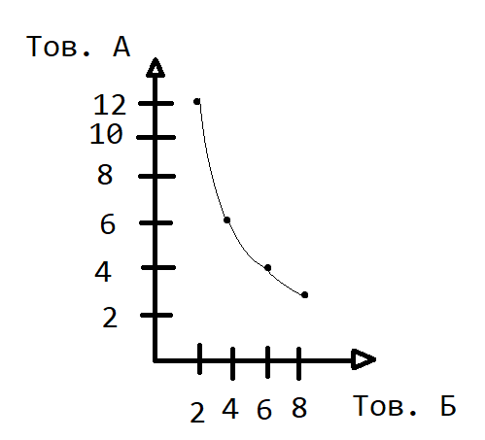

Бюджетная линия отражает различные комбинации двух продуктов, которые могут быть приобретены при фиксированное величине денежного дохода. Основное влияние на расположение бюджетной линии оказывают величина денежного дохода и цена товара.

Если продукт А стоит 15р., а продукт Б – 10р., то при доходе 120р. потребитель мог бы приобрести эти товары в различных комбинациях.

|  |  |  |
| --- | --- | --- |
| Кол-во А | Кол-во Б | Суммарный расход |
| 8 6 4  2  0 | 0 3 6  9 12 | 120 (120+0)  120 (90+30) 120 (60+60) 120 (30+90) 120 (0+120) |

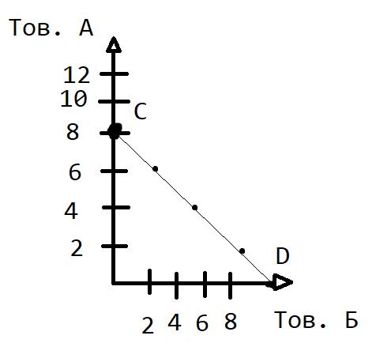

Наклон бюджетной линии CD зависит от отношения цены товара Б к цене товара А: 10/15 = 2/3. Наклон бюджетной линии, равный 2/3, означает, что покупатель должен отказаться от приобретения двух единиц товара А по 15 рублей каждая, чтобы потратить 30р. на приобретение 3 товаров Б по цене 10 рублей.

Основное влияние на расположение бюджетной линии оказывают:

1. Величина денежного дохода – увеличение денежного дохода смещает бюджетную линию вправо, и наоборот
2. Цена продукта – снижение цен обоих продуктов смещает график вправо

Равновесное положение потребителя можно получить, совместив бюджетную линию и карту безразличия.

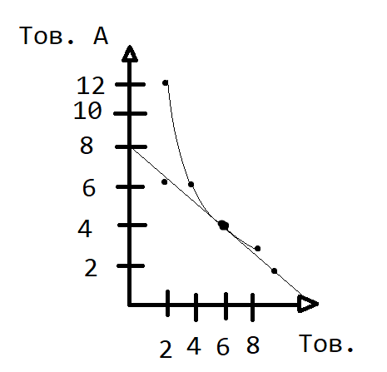

Изменение цены товара отражается на объеме его спроса посредством эффекта дохода и эффекта замещения. Эффект дохода показывает, как изменяется реальный доход потребителя и его спрос при изменении цен на товар. Эффект замещения показывает взаимосвязь между относительными ценами товаров и объемом спроса потребителя. Изменение цены данного товара изменит соотношение между ценой данного товара и ценами других товаров. Для нормальных товаров эффект дохода и эффект дохода суммируются. Для товаров низшего качества действие эффектов дохода и замещения определяется их разницей, так как данные эффекты действую разнонаправленно.

Предприятия. Понятие и сущность

3 вопрос самостоятельно

Издержки, выручка и прибыль

Основными экономическими категориями, характеризующими деятельность предприятия, являются издержки, выручка и прибыль. Издержки – денежные выражения использования производственных ресурсов, в результате которого осуществляется производство и реализация продукции. Существует несколько подходов к определению издержек производства, в соответствии с которыми выделяют издержки общества и издержки предприятия, экономические и бухгалтерские издержки, явные и неявные, постоянные и переменные, общие, средние и предельные.

Издержки общества – затраты всего живого и овеществленного труда, отраженные в стоимости готовой продукции. Издержки производства – затраты производственных ресурсов в денежной форме с целью достижения определенного результата, то есть производства продукции.

Бухгалтерские издержки – фактические денежные затраты использования ресурсов производства на определенный момент времени, включающее в свой состав такие элементы, как материальные затраты (оплата сырья, топлива, энергии, покупка комплектующих и полуфабрикатов), зарплата на оплату труда, отчисления на социальные страхования и амортизационные отчисления. Основные формы бухгалтерских издержек – денежные платежи поставщикам производственных ресурсов. Приобретение производственных ресурсов предполагает выбор альтернативных действий и бухгалтерские издержки выступают как альтернативные издержки или издержки выбора. Таким образом, бухгалтерские издержки – это внешние (явные) альтернативные издержки.

12.04.2023

Экономические издержки – денежные затраты использования приобретаемых производственных ресурсов и собственных элементов производства с учетом перспектив развития производства. Основными элементами экономических издержек являются внутренние (неявные) и внешние (явные) издержки.

Внешние – альтернативные затраты фирмы на приобретение сырья, оборудования, транспорта, энергии «со стороны», т.е. у поставщиков, не входящих в состав предприятия. Издержки отражаются в бухгалтерской отчетности.

Внутренние – потери отказа от использования собственных элементов производства в других альтернативных производствах. В качестве собственных ресурсов выступают предпринимательские способности организатора собственной предпринимательской деятельности, собственные предпринимательские ресурсы капитала и собственные естественные ресурсы предпринимательства. Внутренние издержки равны денежным платежам, которые могли быть получены за самостоятельно используемые собственные ресурсы при наилучшем из возможных способов их использования другими производителями.

Постоянные издержки FC (fixed costs) – издержки, не зависящие от объема производства: амортизационные отчисления, рентные платежи, административно-управленческие расходы и т.д. Они обязательны к оплате даже в случае остановки предприятия.

Переменные издержки VC (variable costs) – издержки, зависящие от количества произведенной продукции: затраты на сырье, комплектующие, полуфабрикаты и пр.

Деление издержек на постоянные и переменные условно зависит также от анализируемого периода. Для длительного периода все издержки являются переменными. Сумма постоянных и переменных издержек составляет валовые (общие) издержки TC (total costs). TC = VC + FC.

Для измерения издержек на единицу продукции используют среднее общее ATC (average TC). ATC = AFC + AVC. AFC = FC / Q, Q – количество произведенной продукции. AVC = VC / Q. ATC = (FC + VC) / Q.

С целью определения максимального выпуска продукции фирмы рассчитывают предельные издержки MC (marginal costs) – дополнительные издержки на производство каждой дополнительной единицы продукции по сравнению с данным объемом выпуска наиболее дешевым способом. MC = ∆TC / ∆Q.

Анализ издержек производство осуществляется в двух периодах – краткосрочном и долгосрочном. Различия между этими периодами соответствует различие между постоянными и переменными факторами производства.

Анализ издержек в краткосрочном периоде осуществляет с помощью закона убывающей предельной отдачи (производительности). В соответствии с данным законом, начиная с определенного момента времени, последовательное добавление одинаковых единиц переменного ресурса к постоянному дают уменьшающуюся отдачу в виде снижения дополнительного или предельного продукта в расчете на каждую последующую единицу переменного ресурса.

При этом рассчитывают такие показатели, как совокупный продукт, средний продукт и предельный продукт. Совокупный продукт – общий объем готовой продукции, произведенный предприятием за определенный момент времени. Средний продукт или средняя производительность ресурса – это отношение общего объема произведенной продукции к использованному объемы данного ресурса. Предельный продукт или предельная производительность – это дополнительный продукт, полученный за счет вовлечения в производственный процесс каждой следующей единицы данного фактора. При постоянном введении в производство дополнительных единиц переменного ресурса и при условии, что все остальные ресурсы постоянны, предельная отдача этого ресурса сначала быстро растет, а потом начинает снижаться вплоть до отрицательных значений, создавая таким образом положительную, а затем отрицательную отдачу от масштаба.

При анализе издержек в долгосрочном периоде не выделяют средних, постоянных и средних переменных издержек, просматривая средние издержки на единицу продукции. Поскольку долгосрочный период можно разделить на несколько этапов, кривая долгосрочных издержек представляет собой кривую, огибающую бесконечное число кривых краткосрочных средних издержек производства, которые соприкасаются с ней в точках их минимума.

Долгосрочные предельные издержки показывают изменения общей суммы издержек предприятия в связи с изменением объемов выпуска готовой продукции на одну единицу в том случае, когда можно изменить все виды затрат. Положительный эффект масштаба производства возникает при снижении издержек на единицу продукции по мере наращивания объемов выпускаемой продукции. Отрицательный эффект возникнет в условиях, когда издержки производства возрастут быстрее объемов производства. Постоянная отдача от масштаба возникает в ситуации, когда издержки и объем производства растут одинаковыми темпами. Совокупная выручка от продажи продукции выступает как общий доход.

Обобщенную характеристику общего дохода можно получить на основе средних и предельных величин. Общий или валовый доход будет равен выручке от реализации всей продукции за определенный период времени и рассчитывается умножением цен проданных товаров и предоставленных услуг на их количество.

Сопоставление общего дохода с внутренними и внешними издержками производства позволяет определить прибыль и ее форму. Прибыль – разница между доходом и суммарными издержками. Средняя прибыль – прибыль в расчете на единицу продукции. Бухгалтерская прибыль – общая выручка фирмы за минусом внешних издержек, т.е. разница между общим доходом и бухгалтерскими издержками. Экономическая (чистая) прибыль – общая выручка за вычетом всех издержек (внешних и внутренних, включая в последние и нормальную прибыль предприятия). Экономическая прибыль связана с выбором производственных ресурсов с учетом временных ограничений. Нормальная прибыль – минимальный объем дохода, существующий в данной отрасли в данное время, который может удержать предпринимателя в рамках его бизнеса. Нормальная прибыль рассматривается как плата за предпринимательскую способность как фактор производства.

Типы рыночных структур

1. Конкуренция: понятие и виды
2. Монополия и виды монополий
3. Формы монополистических объединений
4. Антимонопольное регулирование

19.04.2023

Тему рассмотреть самостоятельно

Ценообразование на факторы производства

Тему рассмотреть самостоятельно

Национальная экономика и экономический рост

1. ВНП и ВВП как основные макроэкономические показатели
2. Система национальных счетов (СНС)
3. Экономический рост, понятие и типы

ВНП и ВВП как основные макроэкономические показатели

Основной целью развития национальной экономики является создание условий устойчивого экономического роста, полной занятости ресурсов, минимизации уровня инфляции и равновесия платежного баланса. Достижению этой цели способствует осуществление налогово-бюджетной (фискальной) и денежно-кредитной (монетарной) политики.

Чтобы определить состояние экономики в целом, необходимо суммировать (агрегировать) состояние экономик каждой фирмы. Агрегирование позволяет получить макроэкономические статистические показатели, характеризующие совокупное производство общества. Совокупность макроэкономических показателей называется системой национальных счетов (СНС).

СНС – это международный стандарт оценки общественного производства, совокупность международно признанных правил учета экономической деятельности, отражающих все основные макроэкономические связи и представляющее собой систему таблиц и балансов, в которых отражается наличие ресурсов и их использование.

СНС содержит основные статистические агрегаты, используемые как показатели экономической активности в стране:

* ВВП
* ВНП
* Чистый национальный продукт (ЧНП)
* Национальный доход (НД)
* Личный доход (ЛД)
* Располагаемый личный доход (РЛД)

Основным показателем, оценивающим объем национального производства, служит ВВП. ВНП измеряет рыночную стоимость конечной продукции, произведенной на территории данной страны за определенный период независимо от того, находятся факторы производства у граждан данной страны или принадлежат иностранцам. ВВП рассчитывают по:

* По расходам
* По доходам
* По добавленной стоимости

ВВП по расходам включает расходы всех экономических агентов, использующих ВВП (домохозяйств, фирм, иностранцев), т.е. оценивает совокупной спрос на произведенные ВВП по формуле основного макроэкономического тождества.

ВВП = C + E + G + XN. C – личные потребительские расходы. E – валовые частные внутренние инвестиции. G – гос. закупки товаров и услуг. XN – чистый экспорт.

Личные потребительские расходы – расходы, возникающие у представителей домохозяйств и включающие в себя расходы домохозяйств на товары текущего потребления, услуги и товары длительного пользования, кроме расходов на покупку жилья.

Валовые частные внутренние инвестиции – осуществляемые физическими и юридическими лицами инвестиции в основные производственные фонды (производственные капиталовложения), инвестиции в оборотный капитал (инвестиции в запасы сырья, материалов, готовой продукции), а также инвестиции в недвижимость (инвестиции в жилищное строительство). Чистые инвестиции – инвестиции, рассчитываемые как разница между валовыми инвестициями и амортизацией основных производственных фондов и недвижимости.

Государственные закупки товаров и услуг – расходы всех органов власти на приобретение товаров и услуг. Чистый экспорт – разница между стоимостными объемами экспорта и импорта.

ВВП по доходам включает все виды факторных доходов (зарплаты, ренту, процент, прибыль), амортизационные отчисления и чистые косвенные налоги на бизнес (разница между величиной налогов и субсидий).

При подсчете ВВП по добавленной стоимости суммируется стоимость, добавленная на каждой стадии производства конечного продукта. Добавленная стоимость – разность между стоимостью продукции, произведенной фирмой, и стоимостью промежуточных товаров, приобретенных фирмой.

ВВП производится резидентами данной страны, т.е. экономическими единицами (предприятиями и домохозяйствами), которые независимо от свой национальной принадлежности занимаются производственной деятельностью и проживают в стране не менее года.

ВНП – рыночная стоимость всех предназначенных для конечного потребления товаров и услуг, произведенных принадлежащей данной стране факторами производства в течение периода времени (года).

Расчет показателей ВНП и ВВП должен однократно учитывать произведенные за год в обществе товары и услуги во избежание повторного счета, поэтому все товары и услуги делятся на конечные и промежуточные. Конечная продукция приобретается потребителем для конечного потребления. Промежуточная продукция проходит дальнейшую переработку или перепродается.

Различают номинальный и реальный, фактический и потенциальный ВНП. Номинальный ВНП – ВНП, рассчитанный в текущих ценах определенного периода, т.е. в ценах того года, когда он был произведен. Фактический ВНП – объем производства в условиях циклической безработицы. Потенциальный ВНП – объем производства при полной занятости.

Так как номинальный ВНП может ежегодно изменяться не только в связи изменения физического объемы выпускаемых благ, но и за счет роста цен, необходимо рассчитывать показатели реального ВНП. $ВВП или ВНП=∑QP$. Q – количество товаров, P – уровень цен.

26.04.2023

Реальный ВНП – это ВНП, выраженный в сопоставимых (постоянных) ценах, т.е. в ценах определённого (базового) периода. Он соизмеряет физический объём выпуска в экономике в различные периоды времени путем оценки всех благ, произведенных в обоих периодах в одних и тех же или в постоянных ценах (сопоставимых, базисных).

В связи с этим для измерения стоимости жизни используются индексы цен. Индекс цен - это измеритель соотношения между стоимостью определённого набора товаров и услуг для данного периода времени и стоимостью аналогичного набора товаров и услуг в базовом периоде (периоде, выбранном за базу сравнения). К основным индексам цен относятся:

1. дефлятор ВНП (индекс Пааше):

$$I_{p}=\frac{ВНП_{ном.}}{ВНП_{реал.}}$$

где IP - индекс Пааше (дефлятор ВНП); ВНПном. - номинальный ВНП, (руб.); ВНПреал. - реальный ВНП, (руб.)

1. индекс потребительских цен (ИПЦ) (индекс Ласпейреса):

$$I_{L}=\frac{∑Q_{i}×P_{1i}}{∑Q_{i}×P_{0i} }$$

где IL - индекс Ласпейреса (индекс потребительских цен); Qi - количество i-го товара, (единиц); P1i - цена i-го товара в текущем периоде, (руб.); P0i - цена i-го товара в базовом периоде, (руб.); ∑Qi × P1i - стоимость потребительской корзины в текущем периоде, (руб.); ∑Qi × P0i - стоимость потребительской корзины в базовом периоде, (руб.).

1. индекс Фишера как усреднённое значение индекса Пааше и индекса Ласпейреса:
$$I_{F}=\sqrt{I_{P}×I_{L}}$$

2. где IP - индекс Пааше (дефлятор ВНП); IL - индекс Ласпейреса (индекс потребительских цен).

Система национальных счетов (СНС)

Кроме ВНП и ВВП, в Систему национальных счетов включены следующие макроэкономические показатели: чистый национальный продукт, национальный доход, личный доход и располагаемый личный доход.

Чистый национальный продукт (ЧНП): ЧНП = ВНП - Амортизационные отчисления.

Национальный доход (НД): НД = ЧНП - Косвенные налоги (акцизы, НДС, таможенные пошлины).

Личный доход (ЛД): ЛД = НД + Трансфертные платежи - Взносы на социальное страхование - Налог на прибыль корпораций - Нераспределенная прибыль корпораций

Располагаемый личный доход (РЛД): РЛД = ЛД - Личные налоговые и неналоговые платежи.

Экономический рост, понятие и типы

Экономический рост - это важнейшая макроэкономическая категория, отражающая не только абсолютное увеличение объемов общественного производства, но и способность экономической системы удовлетворять растущие потребности экономических субъектов и повышать уровень жизни. Экономический рост - это увеличение объёмов, созданных за определённый период товаров и услуг (рост потенциального и реального ВНП).

Источниками экономического роста являются наличие внутренних и внешних рынков сбыта продукции, выпускаемой национальными производителями, доступ к капиталу и востребованным на рынке технологиям.

Экономический рост определяет ряд факторов - явлений и процессов, которые определяют возможности увеличения реального объема производства, повышение эффективности и качества роста. К факторам экономического роста относятся факторы предложения (наличие природных, трудовых ресурсов, капитала и уровень технологий), факторы спроса (уровень цен, потребительские, инвестиционные, государственные расходы, чистый объём экспорта) и факторы распределения (рациональность и полнота использования ресурсов и эффективность их утилизации).

Различают три типа экономического роста: экстенсивный рост (увеличение национального продукта за счёт привлечения дополнительных факторов производства); интенсивный рост (увеличение национального продукта за счёт совершенствования техники и технологий); смешанный (реальный) рост (увеличение производственных мощностей в результате увеличения количества используемых факторов производства и совершенствования техники и технологии).

Причины мирового экономического роста и причины различий доходов между странами исследованы в теориях экономического роста. К ним относятся теория экзогенного роста (автор - Р.Солоу) и теория эндогенного роста (автор - П.Ромер). Данные теории, в зависимости от факторов экономического роста, определяющих динамику совокупного спроса или совокупного предложения, объясняют действие экзогенных моделей экономического роста (модель Харрода-Домара и модель Солоу) и эндогенных моделей экономического роста.

Макроэкономическое равновесие

10.05.2023

Разобрать самим

Макроэкономическая нестабильность: экономические циклы, безработица, инфляция

Безработица и занятость – обязательные элементы рынка труда, представляющие собой важнейшие характеристики макроэкономики. Занятость формирует численность взрослого трудоспособного населения, обеспеченного работой. Безработица как экономическое явление возникает вследствие постоянного нарушения равновесия между спросом и предложением на рынке труда, когда часть взрослого трудоспособного населения не имеет работы и ищет её (предложение рабочей силы превышает спрос на неё). Трудоспособное население – это все те, кто по возрасту или состоянию здоровья способны работать. В России безработным признается лицо, которое желает и способно трудиться, ищет работу и зарегистрировано в службе занятости.

К основным видам безработицы относятся: фрикционная, структурная, циклическая. Фрикционная безработица вызвана динамичностью рынка труда и профессиональными, возрастными и региональными перемещениями работников. Структурная безработица обусловлена структурными сдвигами в экономике, которые связаны с изменением структуры спроса на продукцию различных отраслей и изменением отраслевой структуры экономики по причине НТП. Циклическая безработица обусловлена циклическим характером воспроизводственного процесса в рыночной экономике и возникает в связи со спадом деловой активности.

Некоторые виды безработицы представлены их различными формами. Сезонная безработица - это одна из форм фрикционной безработицы, обусловленная сезонными колебаниями в объёме производства отдельных отраслей, где в течение года происходят резкие изменения спроса на труд. Технологическая безработица - это одна из форм структурной безработицы, возникающая в результате внедрения новых технологий и оборудования, которое приводит к замене людей механизмами. Региональная безработица вызвана неравномерностью социально-экономического развития регионов страны. Институциональная безработица - это форма безработицы, вызванная неэффективным функционированием инфраструктуры рынка труда (отсутствие, неполная или несвоевременная информация о вакансиях, завышенные пособия по безработице, неразвитость программ переподготовки кадров и т.п.). Открытая безработица - это форма безработицы, при которой безработные официально регистрируются в службах занятости (на биржах труда). Скрытая (подавленная) безработица - форма безработицы, характерная для планового и переходного типов экономик, когда предприятиям необходимо сохранить квалифицированные кадры в неблагоприятный для них период (работа неполный рабочий день или неделю, вынужденные отпуска и т.п.). Добровольная безработица характеризуется наличием свободных рабочих мест, на которых работника не устраивает заработная плата или другие условия найма. Вынужденная безработица обусловлена превышением предложения труда над спросом на труд.